PRESSEMITTEILUNG

Freudenberg präsentiert Direktbeschichtung mit Silikon-Adhäsiven auf der Compamed 2018

Weinheim, 08. November 2018. Freudenberg Performance Materials präsentiert auf der Compamed 2018 vom 12. bis 15. November in Düsseldorf neben Schäumen mit direkt aufgetragenen Silikon-Adhäsiven auch MDI-basierte PU-Schäume und Laminate mit superabsorbierenden Vliesstoffen sowie Aktivkohlefilter für Stoma-Anwendungen. Der weltweit aktive Entwickler und Hersteller von mehrschichtigen Materialkonstruktionen aus hydrophilen PU-Schäumen und hydroaktiven Vliesstoffen hat seinen Stand in Halle
8b / H01.

Schäume mit Direktbeschichtung aus Silikon-Adhäsiven von Freudenberg sind deutlich leistungsstärker als die häufig verwendeten Schäume mit Transferbeschichtung: Wundverbände mit Direktbeschichtung aus Silikon-Adhäsiven sind wesentlich flexibler, passen sich besser an das Wundbett an und antibakterielle Ausrüstungen können ihre Wirksamkeit besser entfalten.
Zudem wird durch die Reduktion von Prozessstufen und geringerer Komplexität Energie eingespart, Abfall vermieden und die Lieferkette vereinfacht.

MDI-basierter PU-Schaum
Als Pionier bei MDI-basierten PU-Schäumen bietet Freudenberg eine überlegene Alternative zu traditionellen TDI-basierten PU-Schäumen. Als Komponente von Wundauflagen für chronisch venöse Beingeschwüre nimmt der innovative MDI-basierte PU-Schaum von Freudenberg Wundflüssigkeiten wesentlich schneller auf, hat ein deutlich höheres Rückhaltevermögen und eine wesentlich höhere Festigkeit.
Laminate aus hydrophilen PU-Schäumen und hydroaktiven Vliesen
Freudenberg bietet Kunden Laminate aus hydrophilen PU-Schäumen und hydroaktiven Vliesen an, die das Unternehmen unter ISO 13485-Bedingungen in Serie herstellt. Hierbei kombiniert Freudenberg die Komponenten Schaum und Vlies, was die Absorption und Retention der Wundverbände deutlich verbessert. Hinsichtlich der Komponenten können Kunden zwischen MDI- und TDI-basierten Schäumen wählen.

Hochleistungs-Aktivkohlefilter für Ostomy-Beutel
Als integrierter Teil von Ostomy-Beuteln binden Freudenbergs Hochleistungs-Aktivkohlefilter zuverlässig schlechte Gerüche und verbessern so die Lebensqualität von Ostomy-Patienten. Das Unternehmen bietet zahlreiche Varianten als Rollenware und als fertiges Endprodukt an. Diese entsprechen beispielsweise den speziellen Anforderungen von Illeostomy- oder Colostomy-Produkten. Auf Wunsch stellt Freudenberg die Filter auch nach individuellen Kundespezifikationen her.

Bildmaterial:

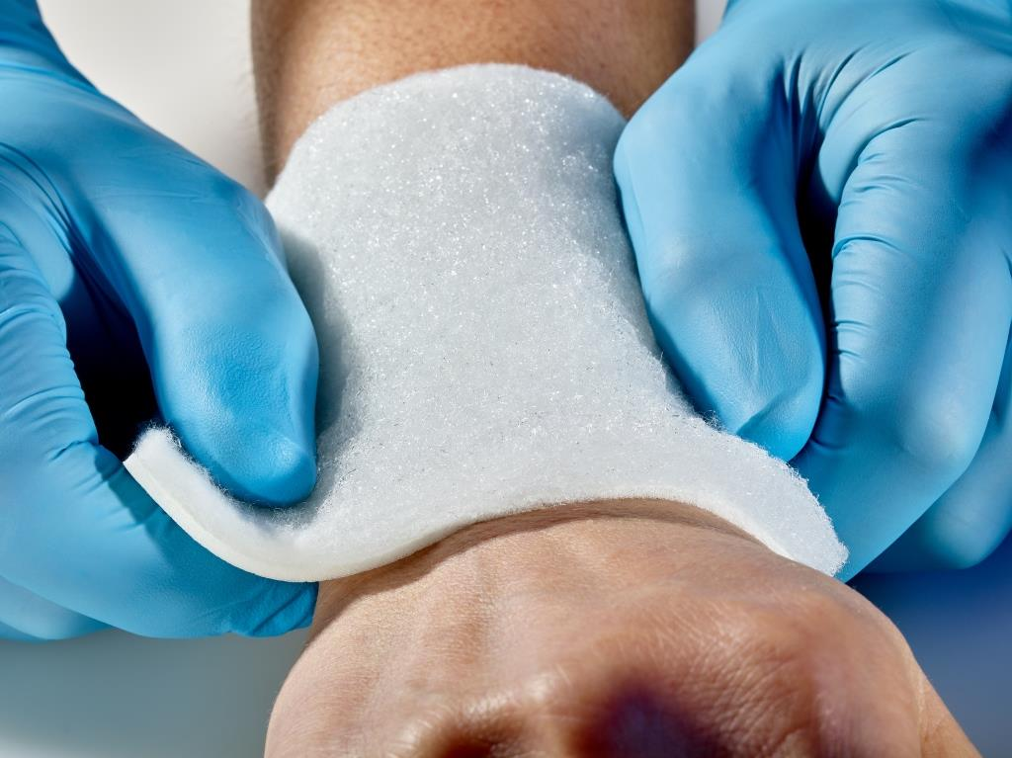
Das PU Schaum-Vlies-Laminat von Freudenberg: Durch die Kombination von Schaum und Vlies kann die Absorption und Retention von Wundverbänden deutlich verbessert werden.

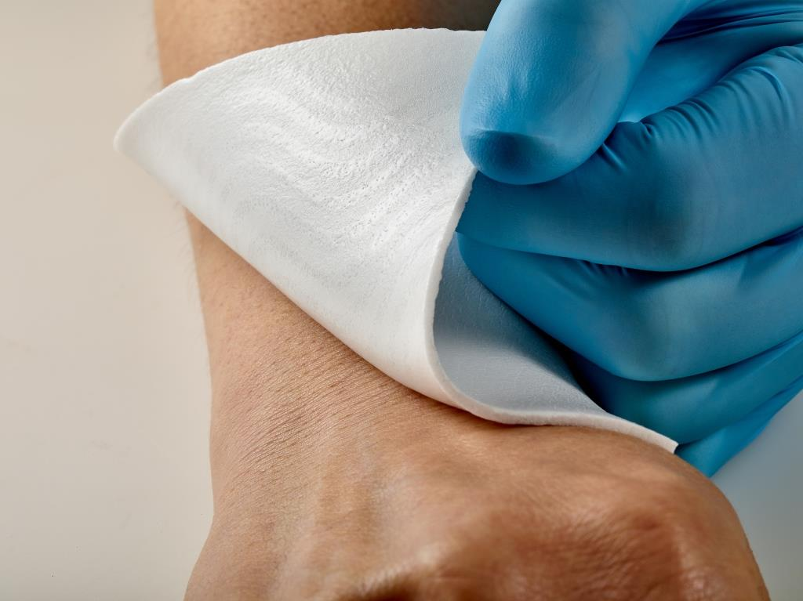
Der PU Schaum von Freudenberg mit Silikonbeschichtung hilft Kunden dabei, Wundverbände anzubieten, die im Vergleich zu herkömmlichen Produkten wesentlich flexibler sind und sich besser an das Wundbett anpassen.

Kontakt für Medienanfragen

Freudenberg Performance Materials Holding SE & Co. KG
Holger Steingraeber, Director Global Communications
Höhnerweg 2-4 / 69469 Weinheim / Germany
Tel. +49 6201 80 6640
Holger.Steingraeber@freudenberg-pm.com
www.freudenberg-pm.com

Katrin Böttcher, Manager Global Communications
Höhnerweg 2-4 / 69469 Weinheim / Germany
Tel. +49 6201 80 5977
Katrin.Boettcher@freudenberg-pm.com
www.freudenberg-pm.com

Über Freudenberg Performance Materials
Freudenberg Performance Materials ist ein weltweit führender Anbieter innovativer technischer Textilien für eine große Bandbreite an Märkten und Anwendungen wie Automobil, Bauwirtschaft, Bekleidung, Energie, Hygiene, Innenausbau, Medical, Schuhe und Lederwaren sowie spezielle Anwendungen. Das Unternehmen erwirtschaftete 2017 einen Umsatz von mehr als 935 Millionen Euro, hat weltweit 25 Produktionsstandorte in 14 Ländern und beschäftigt mehr als 3.700 Mitarbeiter. Freudenberg Performance Materials bekennt sich zu seiner sozialen und ökologischen Verantwortung als Grundlage seines unternehmerischen Erfolgs. Weitere Informationen unter www.freudenberg-pm.com

Das Unternehmen ist eine Geschäftsgruppe der Freudenberg Gruppe. Im Jahr 2017 beschäftigte die Freudenberg Gruppe rund 48.000 Mitarbeiter in rund 60 Ländern weltweit und erwirtschaftete einen Umsatz von mehr als 9,3 Milliarden Euro. Weitere Informationen unter www.freudenberg.de

